Демонстрационный экзамен по компетенции КИРПИЧНАЯ КЛАДКА

Дата проведения: 28 -30 октября 2020г.
Комплект оценочной документации: КОД 1.1
Вариант задания:3 , 1
Члены экспертной группы, распределение:
№ | ФИО | Должность, место работы | Номер сертификата/  свидетельства, дата выдачи | Экспертная роль
1 | Самсаев Рамазан Эмирханович | Мастер  производственного обучения | № 0000005005 | эксперт
2 | Галушко Николай Иванович | Мастер  производственного обучения | № 0000018147 | эксперт
3 | Галатов Сергей Владимирович | Мастер  производственного обучения | №0000016808 | эксперт
4 | Борс Руслан  Забурович | Мастер  производственного обучения | №0000035140 | эксперт
5 | Марковский Александр  Петрович | Мастер  производственного обучения | №0000061545 | эксперт
6 | Кнапп  Оксана Олеговна | Инженер-сметчик ООО ПМК «Южводопровод» | №0000016154 | эксперт

План работы площадки
День (Подготовительный день/ День 1/ День 2)
28.10.2020 г.
14.00 – 14.30 | Регистрация участников. Сверка паспортов и проверка и проверка наличия полисов ОМС участников ДЭ.
14.30-16.30 | Жеребьевка участников ДЭ, распределение рабочих мест. Инструктаж по охране труда и технике безопасности участников, ознакомление с оборудованием и его тестирование.
16.30-17.00 | Подготовка рабочих мест, проверка и подготовка инструментов и материалов
День (Подготовительный день/ День 1/ День 2)
29.10.2020 г.
Время 7ч. | Мероприятие/Вариант 3 КОД 1.1 | Фамилия имя отчество участника ДЭ
08.00 – 08.40  08.40 – 10.40  10.40 – 10.50  10.50 – 12.50  12.50 – 13.20  13.20 – 15.20  15.20 – 15.30  15.30 – 16.30  17.00 – 20.00 | Ознакомление участников с практическим заданием ДЭ, критериями оценки, выдача заданий. Инструктаж по ТБ участников и экспертов  Выполнение модуля 1 (2 часа)  Технический перерыв  Выполнение модуля 1 (2 час)  Перерыв на обед  Выполнение модуля 1 (2 часа)  Технический перерыв  Выполнение модуля 1 (1 часа)  Оценивание модуля 1 при условии его завершения, занесение результатов CIS | Осипенко Сергей Николаевич
 |  | Долженков Юрий Евгеньевич
 |  | Алоян Тимур Шавович
 |  | Радаев Константин Евгеньевич
 |  | Маркелов Павел Александрович
 |  | Константинов Дмитрий Игоревич
 |  | Левченко Андрей Сергеевич
 |  | Дмитриев Александр Вячеславович
 |  | Кашин Дмитрий Алексеевич
 |  | Ан Иветта Анатольевна
 |  | Рачковский Иван Павлович
 |  | Владимиров Владимир Владимирович
 |  | Осипенко Сергей Николаевич
 |  | Долженков Юрий Евгеньевич
День (Подготовительный день/ День 1/ День 2)
30.10.2020 г.
Время 7ч. | Мероприятие/Вариант 1 КОД 1.1 | Фамилия имя отчество участника ДЭ
08.00 – 08.40  08.40 – 10.40  10.40 – 10.50  10.50 – 12.50  12.50 – 13.20  13.20 – 15.20  15.20 – 15.30  15.30 – 16.30  17.00 – 20.00 | Ознакомление участников с практическим заданием ДЭ, критериями оценки, выдача заданий. Инструктаж по ТБ участников и экспертов  Выполнение модуля 1 (2 часа)  Технический перерыв  Выполнение модуля 1 (2 час)  Перерыв на обед  Выполнение модуля 1 (2 часа)  Технический перерыв  Выполнение модуля 1 (1 часа)  Оценивание модуля 1 при условии его завершения, занесение результатов CIS | Бальмич Ярослав Владимирович
 |  | Гайдук Алексей Павлович
 |  | Кулешов Александр Александрович
 |  | Исаев Алексей Владимирович
 |  | Чусь Алексей Алексеевич
 |  | Тонапетьян Артур Артурович
 |  | Якупов Руслан Ренатович
 |  | Аллазов Мавлюд Алибекович
 |  | Девадзе Эдуард Георгиевич
 |  | Анваров Ивраим Албертович
 |  | Чернышов Иван Юрьевич
 |  | Храмцов Максим Сергеевич
Технический эксперт ДЭ от ЦПДЭ: ________________________ (Шеуджен А.Х.)

Краткий анализ уровня подготовки участников демонстрационного экзамена, степени владения необходимым уровнем знаний, умений, навыков, профессиональных компетенций, выводы, рекомендации.

В демонстрационном экзамене , участвовали 24 студента ГБПОК КК КИСТ.
Модуль: «Встроенный квадрат». Вариант 1.
Участнику необходимо выполнить кладку модуля из кирпича трех цветов. В ходе строительства модуля производятся общие каменные работы различной сложности, кладка кирпича горизонтально, вертикально (стоймя), наклонно. Модуль предполагает выполнение архитектурного элемента (орнамента) из кирпича. Швы модуля обрабатываются согласно заданию.

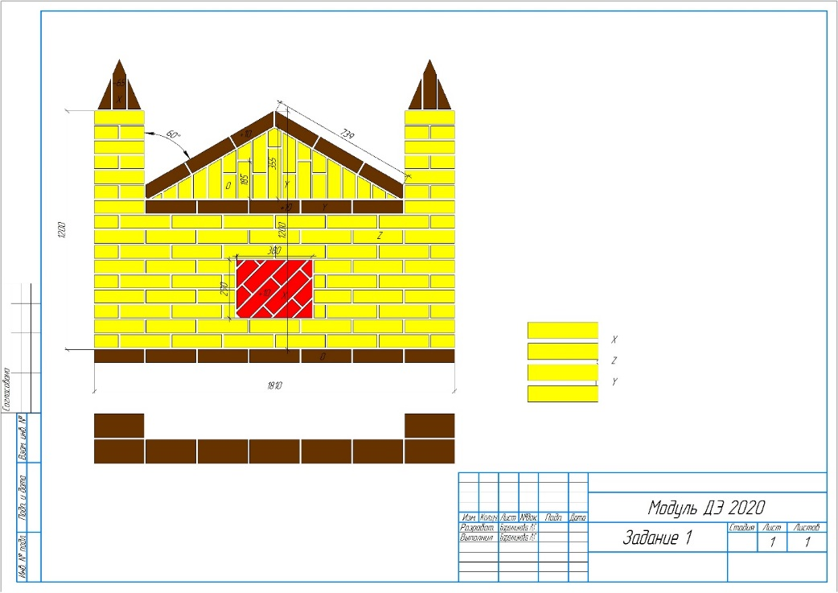

Модуль: «Встроенный квадрат». Вариант 3
Участнику необходимо выполнить кладку модуля из кирпича трех цветов. В ходе строительства модуля производятся общие каменные работы различной сложности, кладка кирпича горизонтально, вертикально (стоймя), наклонно. Модуль предполагает выполнение архитектурного элемента (орнамента) из кирпича. Швы модуля обрабатываются согласно заданию.
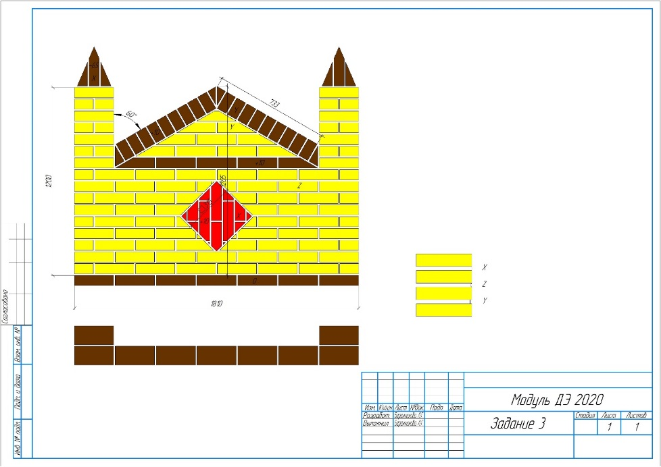

Анализ и предложения по итогам проведения Демонстрационного экзамена

Уровень профессиональных знаний, умений и навыков выпускников находится на среднем уровне. Некоторые студенты за счет личной заинтересованности, целеустремленности и мотивации показали значительно более высокие результаты. Однако, очевидно, что с обучающимися была проведена целенаправленная работа по подготовке к демонстрационному экзамену и по мотивации участия в нем. Все экзаменуемые без исключения неукоснительно выполняли указания экспертов, соблюдали правила поведения на площадке и требования техники безопасности и охраны труда.
Не самые высокие баллы большинство участников набрали по результатам выполнения Модуля (не было соблюдено точности размеров, соответствие чертежу), поэтому считаю, что при дальнейшей подготовке следует уделить этому больше внимания и что не позволило им получить высокие баллы за этот модуль.
Таким образом, считаю, что при подготовке выпускников следует усилить работу над их мотивацией, а также больше внимания уделять отдельным видам работ (чтение чертежа, использовать при выполнении работ ручные инструменты ).
В ходе проведения демонстрационного экзамена были выявлены сильные и слабые стороны подготовки участников.
Сильные стороны: умение выполнять на качественном уровне горизонтальность и вертикальность поверхностей, умение работать на станках.
Слабые стороны: низкий уровень выполнения качества кирпичной кладки.

Результаты демонстрационного экзамена
Осипенко Сергей Николаевич | 8,45
Долженков Юрий Евгеньевич | 8,60
Алоян Тимур Шавович | 10,15
Радаев Константин Евгеньевич | 9,45
Маркелов Павел Александрович | 9,20
Константинов Дмитрий Игоревич | 8,35
Левченко Андрей Сергеевич | 9,35
Дмитриев Александр Вячеславович | 8,60
Кашин Дмитрий Алексеевич | 8,50
Ан Иветта Анатольевна | 10,00
Рачковский Иван Павлович | 8,10
Владимиров Владимир Владимирович | 9,65
Бальмич Ярослав Владимирович | 15,68
Гайдук Алексей Павлович | 7,65
Кулешов Александр Александрович | 10,52
Исаев Алексей Владимирович | 8,36
Чусь Алексей Алексеевич | 8,83
Тонапетьян Артур Артурович | 7,40
Якупов Руслан Ренатович | 8,83
Аллазов Мавлюд Алибекович | 7,40
Девадзе Эдуард Георгиевич | 8,11
Анваров Ивраим Албертович | 10,75
Чернышов Иван Юрьевич | 17,51
Храмцов Максим Сергеевич | 8,83

